PRÉFET DE LA SEINE-MARITIME

DIRECTION DEPARTEMENTALE  DES TERRITOIRES ET DE LA MER  Service économie agricole | Rouen, le 07/02/2020

Note d’information

Les transferts de Droits à Paiement de Base, ce n’est pas automatique !

En 2020, six formulaires de demande de dotation par la réserve et huit formulaires de transfert des droits à paiement de base (DPB) ainsi qu’une notice explicative de leur utilisation sont directement consultables sur https://www.telepac.agriculture.gouv.fr. dans l’onglet « Formulaires et notices 2020 ».

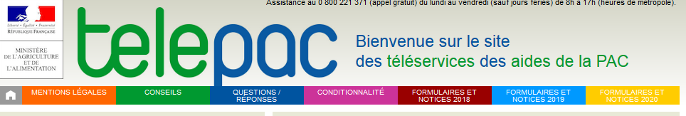

1- LES TRANSFERTS

Pour tout transfert de DPB, il est nécessaire de disposer de votre portefeuille DPB 2019, mis en ligne sous Télépac à la rubrique courrier, dans l’espace personnel de chaque exploitant.

A chaque situation de transfert correspond un type de clause :
- vous souhaitez céder ou récupérer des DPB avec un transfert direct de terres → clause A,
- vous souhaitez céder ou récupérer des DPB sans terre → clause B,
- vous souhaitez céder ou récupérer des DPB en accompagnement d’un transfert indirect de terres → clause C,
- la cession est liée à un héritage ou une donation → clause D,
- la cession est liée à une fin de bail ou fin de mise à disposition → clause E,
- vous souhaitez renoncer à des DPB → clause F,

Cas particulier des changements de statut juridique :
Dans le cas d’une continuité de contrôle, aucune clause n’est nécessaire mais vous devez utiliser le formulaire de « déclaration des modifications intervenues au sein d’une exploitation » disponible sur Télépac et transmettre les pièces justificatives au Bureau PAC du Service Économie Agricole.

2- LES DOTATIONS

Pour toute dotation, le bénéficiaire doit répondre à plusieurs critères d’éligibilité.

Dotation Jeune Agriculteur (JA), en individuel ou en société :
- être affilié à la MSA pour la 1ʳᵉ fois, en tant qu’exploitant agricole ou cotisant solidaire, entre le 1er janvier 2015 et le 15 mai 2020,
- avoir 40 ans maximum au 31 décembre de l’année de votre première demande de DPB,
- être titulaire d’un diplôme de niveau IV ou équivalent.

Dotation Nouvel Installé (NI) :
- avoir seul le contrôle de l’exploitation (exploitation individuelle ou société unipersonnel-le),
- être affilié à la MSA pour la 1ʳᵉ fois, en tant qu’exploitant agricole ou cotisant solidaire, entre le 1er janvier 2018 et le 15 mai 2020,
- n’avoir jamais bénéficié d’une attribution JA ou NI depuis 2015.

Attention, pour toute installation en société hors unipersonnelle, tous les associés doivent répondre aux critères d’éligibilité NI.

Rappel : les clauses et l’ensemble des pièces justificatives doivent parvenir en DDTM de Seine-Maritime au plus tard le 15 mai 2020.

Personne à contacter :
Pascale ESKINAZI, gestionnaire des DPB
Tél. : 02 32 18 94 65

DDTM-SEA
Cité administrative 2 rue St Sever
BP 76001
76032 Rouen cedex

